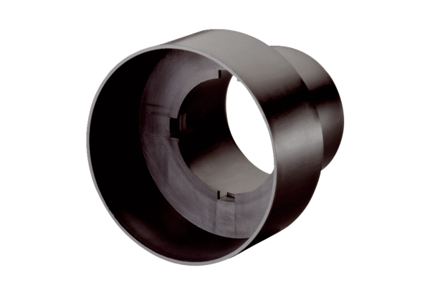Adapter zaworu MF-A63Opakowanie jednostkowe: 1 sztukaAsortyment: K
Numer artykułu: 0059.0965Producent: MAICO

